TUẦN 33
MÔN ĐẠO ĐỨC
Tiết 33
CHỦ ĐỀ: TUÂN THỦ QUY TẮC AN TOÀN GIAO THÔNG
BÀI 12: EM TUÂN THỦ QUY TẮC AN TOÀN GIAO THÔNG (Tiết 1)
Thời gian thực hiện: ngày 4 tháng 5 năm 2023

I. YÊU CẦU CẦN ĐẠT:
1. Năng lực đặc thù: Sau bài học, học sinh sẽ:
- Tuân thủ quy tắc an toàn giao thông phù hợp với lứa tuổi.
- Đồng tình với những hành vi tuân thủ quy tắc an toàn giao thông, không đồng tinh với những hành vi vi phạm quy tắc an toàn giao thông.
2. Năng lực chung.
- Năng lực tự chủ, tự học: Góp phần hình thành năng lực điều chỉnh hành vi; tìm hiểu và tham gia hoạt động kinh tế – xã hội.
- Năng lực giải quyết vấn đề và sáng tạo: Tự tìm hiểu thêm về quy tắc an toàn giao thông.
- Năng lực giao tiếp và hợp tác: Biết chia sẻ, trao đổi, trình bày trong hoạt động nhóm.
3. Phẩm chất.
- Phẩm chất yêu nước: Tuân thủ quy tắc an toàn giao thông phù hợp với lứa tuổi.
- Phẩm chất nhân ái: Có ý thức giúp đỡ lẫn nhau trong hoạt động nhóm để hoàn thành nhiệm vụ.
- Phẩm chất chăm chỉ: Chăm chỉ quan sát, suy nghĩ, trả lời câu hỏi.
- Phẩm chất trách nhiệm: Góp phần hình thành phẩm chất trách nhiệm
II. ĐỒ DÙNG DẠY HỌC
* GV: - Kế hoạch bài dạy, bài giảng Power point.
– SGK, SGV, SBT Đạo đức 3
– Các video clip liên quan đến việc tuân thủ quy tắc an toàn giao thông.
– Tranh, hình ảnh về nội dung tuân thủ quy tắc an toàn giao thông
* HS: SGK, SBT Đạo đức 3

III. HOẠT ĐỘNG DẠY HỌC
TG | Hoạt động của giáo viên |  | Hoạt động của học sinh
5p | 1. Khởi động:  - Mục tiêu: Tạo không khí vui vẻ, phấn khởi trước giờ học.  - Cách tiến hành:
 | - GV giới thiệu trò chơi “Đi theo tín hiệu giao Thông.” và hướng dẫn luật chơi.  Cách chơi: Khi quản trò giơ biển báo “Đèn xanh”, người chơi đi nhanh; khi giơ biển báo “ Đèn vàng” , người chơi đi chậm; khi giơ biển báo “ Đèn đỏ”, người chơi dừng lại.  - GV tổ chức thực hiện trò chơi: Mời đại diện mỗi nhóm tham gia thực hiện theo hiệu lệnh của quân trò.  - GV nhận xét, đánh giá, trao thưởng cho nhóm giành chiến thắng và dẫn nhập vào bài học.  - GV quan sát nhận xét, tuyên dương: HS tích cực tham gia trò chơi, tuân thủ được quy tắc an toàn giao thông theo tín hiệu đèn.  - Kết nối bài học. Giới thiệu bài mới – Ghi bài lên bảng |  | - HS quan sát, lắng nghe.  + HS tham gia chơi vui vẻ.  - HS đánh giá lẫn nhau.  - HS lắng nghe.
15p | 2. Khám phá:  - Mục tiêu: +HS chỉ ra được một số hành vi tuân thủ quy tắc an toàn giao thông.  +Đưa ra được cách thức để tuân thủ quy tắc an toàn giao thông.  - Cách tiến hành:
 | Hoạt động 1: Quan sát tranh và trả lời câu hỏi. (Làm việc chung cả lớp)  - GV mời HS nêu yêu cầu.  - GV yêu cầu HS quan sát tranh và chỉ ra những hành vi trong tranh tuân thủ quy tắc an toàn giao thông.  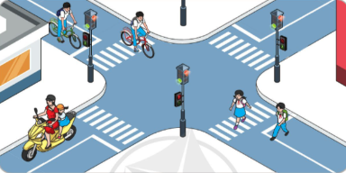  - GV mời 2 – 3 HS phát biểu câu trả lời.  - GV nhận xét, đánh giá và rút ra câu trả lời phù hợp.  + Dừng xe khi có đèn đỏ, dừng trước vạch kẻ đường theo quy định.  + Xe máy chạy khi có tín hiệu đèn xanh. Đi xe máy phải đội mũ bảo hiểm.  + Sang đường trên vạch kẻ đường dành riêng cho người đi bộ và tuân theo tínhiệu đèn.  + Đi đúng làn đường quy định, đi bên phải theo chiều đi của mình.  - GV nhận xét tuyên dương.  Hoạt động 2: Quan sát tranh và thực hiện yêu cầu. (làm việc nhóm 4).  - GV mời HS nêu yêu cầu.  Yêu cầu HS đưa ra được cách thức giúp các bạn trong tranh tuân thủ quy tắc an toàn giao thông.  - GV giới thiệu tranh yêu cầu HS thảo luận nhóm 4, quan sát và trả lời câu hỏi:  – GV yêu cầu các nhóm quan sát tranh và mô tả tình huống xảy ra trong 8 tranh.  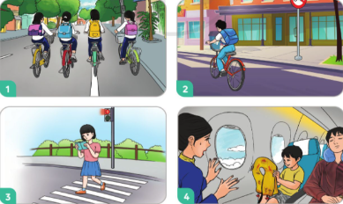  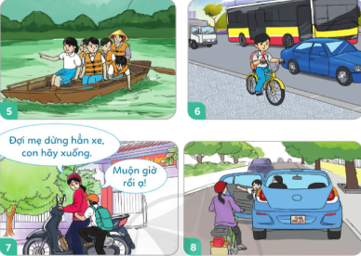  - GV mời đại diện các nhóm trình bày câu trả lời.  - GV khai thác thêm cách thức để tuân thủ quy tắc an toàn giao thông của HS.  - GV mời 2 – 3 HS trả lời.  - GV mời HS nhận xét.  - GV nhận xét, đánh giá tuyên dương và kết luận: | HS nêu yêu cầu HĐ 1.  HS quan sát tranh ở SGK và phát hiện ra được những hành vi nào tuân thủ quy tắc an toàn giao thông.  - HS trả lời: Nêu những hành vi tuân thủ quy tắc an toàn giao thông.  HS tự đánh giá nhận xét bạn.  +HS lắng nghe, rút kinh nghiêm.  - 1 HS nêu yêu cầu.  -Các nhóm quan sát thảo luận, trao đổi, tìm và đưa ra được cách thức để tuân thủ quy tắc an toàn giao thông.(Tg 4 phút)  - HS lời câu hỏi: Để tuân thủ quy tắc an toàn giao thông, các bạn trong tranh cần làm gì?  ? Em cần tuân thủ quy tắc an toàn nào khi tham gia giao thông?  + Tranh 1: Không được đi xe đạp dàn hàng ngang.  + Tranh 2: Không đi xe đạp trong phần đường có biển cấm đi xe đạp.  + Tranh 3: Sang đường phải quan sát đường. Chỉ sang đường khi đèn đường dành cho người đi bộ đã bật.  + Tranh 4: Không được tự ý lấy áo phao ra khỏi túi phía dưới ghế hoặc ngăn chứa bên cạnh ghế. Không được làm phồng áo phao trong máy bay.  + Tranh 5: Khi di chuyển trên đường thuỷ phải mặc áo phao. Không được với người xuống nước khi đang di chuyển trên ghe, thuyền.  + Tranh 6: Không đi xe đạp trên vỉa hè.  +Tranh7:Khi x máy dừng hẳn mới được lên và xuống xe.  + Tranh 8: Trước khi mở cửa xe ô tô phải quan sát.  - Các nhóm trình bày:  - Các nhóm khác khác nhận xét, bổ sung.  + HS kể thêm được những quy tắc an toàn khi tham gia giao thông.  - HS trình bày, HS nhận xét.
15p | 3. Vận dụng.  - Mục tiêu:  + Củng cố kiến thức về hành vi tuân thủ quy tắc an toàn giao thông.  + Vận dụng vào thực tiễn để tham gia đúng quy tắc an toàn giao thông.  - Cách tiến hành:
 | Trò chơi : Quan sát màn hình và TLCH đúng sai  a. Mục đích :  - Giúp HS nắm vững luật đi đường và tín hiệu của đèn giao thông ở ngã tư đường phố.  - Củng cố 1số hiểu biết về luật giao thông đường bộ.  - Tạo phản ứng nhanh nhạy và khả năng diễn đạt trước đông người.  b. Chuẩn bị :  -1 màn hình và 1 đầu đĩa  -1 đĩa hình có quay các tình huống về luật lệ ATGG  *VD 1 số tình huống về luật lệ ATGT:  + Đèn xanh bật, 3 mẹ con cùng sang đường. Mẹ và bé gái đi theo vạch phấn trắng. Còn bé trai chạy dưới lòng đường. Trong tình huống này, ai đúng? Ai sai? Vì sao?  + Có 2 bạn gái và 2 bạn trai đèo nhau trên xe đạp đi trên đường. Bạn gái ngồi sau túm áo bạn. Còn bạn trai đứng trên yên xe bám vào vai bạn trai kia. Trong  tình huống này, ai đúng? Ai sai? Vì sao?  - 3 xắc xô  c. Luật chơi :  - Đội nào lắc xắc xô nhanh hơn đội đó sẽ giành được quyền trả lời. Nếu trả lời chưa đúng đội khác sẽ được trả lời.  - Tình huống mà các đội chơi không trả lời được sẽ mời các bạn khán giả tham dự trả lời.  d.Cách chơi :  - Chia lớp ra làm 3 đội, mỗi đội 3 HS.  - Khi màn hình bật lên, HS phải quan sát màn hình và trả lời câu hỏi của cô. Sau đó, HS phải lắc xắc xô thật nhanh để giành quyền trả lời cho các tình huống về luật lệ ATGT.  - Các HS trong đội cùng tham gia trả lời câu hỏi.  - Đội nào trả lời đúng đội đó sẽ được thưởng một tràng vỗ tay.  - Nhận xét, tuyên dương |  | - HS chia nhóm và tham gia chơi vui vẻ.  + Lần lượt các nhóm lên chơi.  + HS nhận xét.  - HS lắng nghe,rút kinh nghiệm
IV. ĐIỀU CHỈNH SAU BÀI DẠY:
...................................................................................................................................................... .....................................................................................................................................................
......................................................................................................................................................
TUẦN 33
MÔN CÔNG NGHỆ
Tiết 33
CHỦ ĐỀ 2: THỦ CÔNG VÀ KỸ THUẬT
Bài 9:LÀM ĐỒ CHƠI ( TIẾT 3)
Thời gian thực hiện: ngày5 tháng 05 năm 2023

I. YÊU CẦU CẦN ĐẠT:
1. Năng lực đặc thù: Sau khi học, học sinh sẽ:
- Biết được các bước tính chi phí để làm xe đồ chơi.
- Lập được bảng tính chi phí làm xe đồ chơi.
- Vận dụng kiến thức đã học vào thực tiễn làm đồ chơi trong cuộc sống.
2. Năng lực chung.
- Năng lực tự chủ, tự học: Tự tính được chi phí làm đồ chơi theo sự phân công, hướng dẫn.
- Năng lực giải quyết vấn đề và sáng tạo: Hình thành được ý tưởng làm xe đua bằng nhiều vật liệu khác nhau.
- Năng lực giao tiếp và hợp tác: Có biểu hiện tích cực, sôi nổi và nhiệt tình trong hoạt động nhóm. Có khả năng trình bày, thuyết trình… trong các hoạt động học tập.
3. Phẩm chất.
- Phẩm chất chăm chỉ: Có ý thức thực hành nghiêm túc, luôn cố gắng đạt kết quả tốt.
- Phẩm chất trách nhiệm: Có ý thức giữ gìn dụng cụ làm thủ công và ý thức tiết kiệm vật liệu làm đồ chơi.
II. ĐỒ DÙNG DẠY HỌC
- Kế hoạch bài dạy, bài giảng Power point.
- SGK và các thiết bị, học liệu phụ vụ cho tiết dạy.

III. HOẠT ĐỘNG DẠY HỌC
TG | Hoạt động của giáo viên | Hoạt động của học sinh
5p | 1. Khởi động:  - Mục tiêu:  + Tạo không khí vui vẻ, khấn khởi trước giờ học.  + Nêu được các bước làm xe đồ chơi.  - Cách tiến hành:
 | - GV tổ chức trò chơi để khởi động bài học.  - HS tham gia chơi bằng cách trả lời các câu hỏi:  + Câu 1: Để làm xe đồ chơi, cần phải có mấy bước? Đó là những bước nào?  + Câu 2: Đề cố định bánh xe vào trục ta phải dùng dụng cụ gì?  - GV Nhận xét, tuyên dương.  - GV dẫn dắt vào bài mới | - HS tham gia chơi khởi động  + Trả lời: Cần phải thực hiện theo 3 bước: Làm khung xe và bánh xe, làm ống đỡ trục bánh xe, gắn bánh xe vào trục bánh xe.  + Trả lời: Ta dùng băng dính để gắn cố định bánh xe vào trục.  - HS lắng nghe.
15p | 2. Khám phá:  - Mục tiêu: Biết được các bước tính chi phí để làm xe đồ chơi.  - Cách tiến hành:
 | Hoạt động 1. Các bước tính chi phí làm xe đồ chơi. (làm việc nhóm 2)  - GV chuẩn bị các bộ thẻ tên các bước tính chi phí làm xe đồ chơi và phát cho các nhóm đôi.  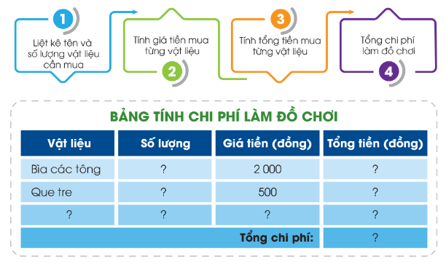  - Yêu cầu các nhóm đánh số vào các thẻ theo thứ tự các bước thực hiện để tính chi phí làm xe đồ chơi.  - GV tổ chức cho đại diện các nhóm lên bảng trình bày kết quả của nhóm mình.  - GV mời các nhóm khác quan sát, nhận xét.  - GV nhận xét và tổng kết hoạt động.  - GV mời 1-2 HS nêu lại các bước tính chi phí làm xe đồ chơi và tổng hợp lên bảng để cả lớp cùng quan sát:  + Bước 1: Liệt kê tên và số lượng các vật liệu, cần mua.  + Bước 2: Tính giá tiền mua từng vật liệu  + Bước 3: Tính tổng tiền mua từng vật liệu.  + Bước 4: Tổng chi phí làm đồ chơi. | - Các nhóm nhận thẻ.  - Các nhóm thảo luận, đánh số vào thẻ theo yêu cầu.  - Đại diện các nhóm trình bày.  - Các nhóm khác nhận xét.  - Lắng nghe rút kinh nghiệm.  - 1- 2 HS nhắc lại.
10p | 3. Luyện tập:  - Mục tiêu: Lập được bảng tính chi phí làm xe đồ chơi.  - Cách tiến hành:
 | Hoạt động 2. Lập được bảng tính chi phí làm xe đồ chơi. (Làm việc cá nhân)  - GV hướng dẫn HS lập bảng tính chi phí bằng cách trả lời các câu hỏi sau:  + Em đã có sẵn dụng cụ nào để làm xe đồ chơi?  + Em cần mua những vật liệu gì để làm xe đồ chơi?  + Mỗi loại vật liệu đó em cần mua số lượng bao nhiêu?  - GV tổng hợp và giới thiệu cho HS biết cách tìm giá tiền của các vật liệu, dụng cụ cần mua như ra của hàng/siêu thị, tìm kiếm thông tin trên mạng Internet,... phù hợp với điều kiện từng địa phương.  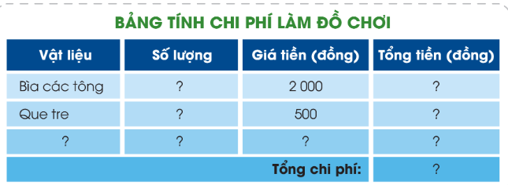  - GV hướng dẫn HS tìm ra cách tính chi phí mua vật liệu bằng cách trả lời các câu hỏi sau:  + Làm thế nào tính được số tiền mua một loại vật liệu hoặc dụng cụ theo số lượng đã liệt kê?  + Làm thế nào tính được số tiền mua tất cả vật liệu và dụng cụ đã liệt kê?  - GV mời học sinh khác nhận xét.  Vật liệu (1) Số lượng (2) Giá tiền (3) Tổng tiền (4)  Bìa các tông ? 2 000 Số lượng x 2 000 (a)  ống hút giấy ? 500 Số lượng x 5 00 (b)  Que tre ? 500 Số lượng x 5 00 (c)  Băng dính giấ ? 3000 Số lượng x 3 000 (d)  Tổng chi phí a+b+c+d  - Các nhóm thảo luận tính chi phí làm đồ chơi và đưa ra kết quả. Các nhóm nhận xét xem nhóm nào có chi phí thấp nhất.  - Yêu cầu HS đọc nội dung “ Kiến thức cốt lõi “ trang 62  - GV nhận xét chung, tuyên dương.  -GV chốt: Làm đồ chơi nên lựa chọn vật liệu dễ tìm, đủ dùng để tiết kiệm chi phí. | - HS lắng nghe  - HS trả lời theo suy nghĩ của mình.  - HS nghe  - HS lắng nghe  - HS suy nghĩ, trả lời.  + HS trả lời theo suy nghĩ của mình.  + Trả lời: Tính tổng số tiền đã mua mỗi loại vật liệu, dụng cụ.  - HS nhận xét bạn.  - Lắng nghe, rút kinh nghiệm.  - Các nhóm thảo luận tính chi phí làm đồ chơi và đưa ra kết quả  VD: (cho 1 bàn - 2 học sinh):  Vật liệu Số lượng Giá tiền (đồng) Tổng tiền (đồng)  Bìa các tông (to) 4 2000 8000  Băng dính 1 5000 5000  Keo sữa 1 10.000 10.000  Ống hút 4 500 2000  Que tre 4 500 2000  Tổng chi phí 27.000
5p | 4. Vận dụng.  - Mục tiêu:  + Củng cố những kiến thức đã học trong tiết học để học sinh khắc sâu nội dung.  + Vận dụng kiến thức đã học vào thực tiễn.  + Tạo không khí vui vẻ, hào hứng, lưu luyến sau khi học sinh bài học.  - Cách tiến hành:
 | - GV giao nhiệm vụ, hướng dẫn HS về nhà thực hành việc tính toán chi phí làm một xe đồ chơi của mình bằng cách cùng người thân đi mua những vật liệu cần thiết và hoàn thành bảng tính chi phí thực tế.  - GV nhận xét chung, tuyên dương.  - Nhận xét sau tiết dạy, dặn dò về nhà. | - HS nhận nhiệm vụ, ghi nhớ về nhà thực hiện.  - HS lắng nghe, rút kinh nghiệm

IV. ĐIỀU CHỈNH SAU BÀI DẠY:
.....................................................................................................................................
.....................................................................................................................................
.....................................................................................................................................

TUẦN 33
MÔN HOẠT ĐỘNG TRẢI NGHIỆM
Tiết 97
CHỦ ĐỀ: AN TOÀN TRONG CUỘC SỐNG
SINH HOẠT DƯỚI CỜ: AN TOÀN VỆ SINH THỰC PHẨM.
Thời gian thực hiện: ngày 4 tháng 5 năm 2023
I. Yêu cầu cần đạt:
- HS biết được những nội dung về an toàn vệ sinh thực phẩm trong cuộc sống hằng ngày. Có ý thức giữ an toàn vệ sinh thực phẩm trong sinh hoạt hằng ngày.
- HS nhận diện được các loại thực phẩm không an toàn.Biết và hiểu được những nguy cơ nếu không thực hiện vệ sinh an toàn thực phẩm. Chia sẻ được những trải nghiệm về việc ăn uống không an toàn.
II. Đồ dùng dạy học:
- Kế hoạch bài dạy.
- SGK và các thiết bị, học liệu phục vụ cho tiết dạy.

III. CÁC HOẠT ĐỘNG DẠY HỌC CHỦ YẾU
TG | Hoạt động của giáo viên | Hoạt động của học sinh
10p  20p  5p | - Khởi động:  * Mục tiêu:  + Tạo không khí vui vẻ, phấn khởi trước giờ học.  * Cách tiến hành:  - GV cho HS ổn định tổ chức, nhắc nhở HS chỉnh đốn hàng ngũ, trang phục để thực hiện nghi lễ chào cờ.  - GV Nhận xét, tuyên dương  Chào cờ  - HS tập trung trên sân cùng HS toàn trường.  - Thực hiện nghi lễ chào cờ.  - GV trực ban tuần lên nhận xét thi đua.  - Đại diện BGH nhận xét bổ sung và triển khai các công việc tuần mới.  2. Sinh hoạt dưới cờ: Văn nghệ về chủ đề An toàn trong cuộc sống  * Khởi động:  - GV yêu cầu HS khởi động hát  - GV dẫn dắt vào hoạt động.  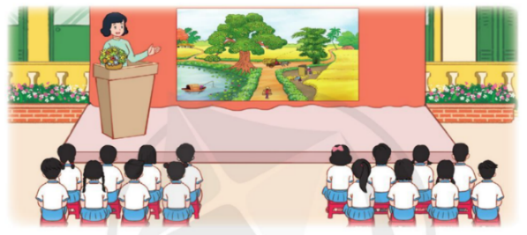  2. Khám phá  - GV nhắc nhở HS chỉnh đốn hàng ngũ, thực hiện nghi lễ chào cờ.  - GV tổ chức cho HS giao lưu, trò chuyện với khách mời là bác sĩ về chủ đề An toàn vệ sinh thực phẩm. Các nội dung chính như sau:  - Giới thiệu bác sĩ sẽ trò chuyện với HS về nội dung an toàn vệ sinh thực phẩm trong sinh hoạt hằng ngày.  - GV khuyến khích sự tương tác tích cực từ HS.  - Khi kết thúc, đại diện nhà trường gửi lời cảm ơn bác sĩ đã đến tham gia buổi quản cẩn thận, trò chuyện.  - GV mời một số HS chia sẻ điều em học được sau buổi trò chuyện, nhắc nhở HS toàn trường thực hiện an toàn vệ sinh thực phẩm trong cuộc sống hằng ngày.  - Qua buổi biểu diễn hôm nay, em đã biết thêm điều gì?  - GV chốt nội dung bài học  - GV nhận xét giờ học + Tuyên dương HS  3. Tổng kết, dặn dò  - GV nhận xét, đánh giá tiết học, khen ngợi, biểu dương HS.  - GV dặn dò HS chuẩn bị nội dung HĐGD theo chủ đề | - HS thực hiện  - HS chào cờ.  - HS lắng nghe.  - HS lắng nghe và tiếp thu.  - HS đặt câu hỏi giao lưu, trò chuyện với bác sĩ về an toàn vệ sinh thực phẩm.  + Cách nhận biết thực phẩm sạch và thực phẩm bẩn (ôi, thiu,nhiễm hóa chất…)?  + Biểu hiện của ngộ độc thực phẩm và cách sơ cứu?  - HS lắng nghe.  - HS chia sẻ trước toàn trường.  HS chia sẻ thông tin học được trong bài học hôm nay  - HS lắng nghe.  - HS lắng nghe
IV. ĐIỀU CHỈNH SAU BÀI DẠY
......................................................................................................................................................
......................................................................................................................................................
......................................................................................................................................................

TUẦN 33
MÔN HOẠT ĐỘNG TRẢI NGHIỆM
Tiết 98
CHỦ ĐỀ: AN TOÀN TRONG CUỘC SỐNG
Sinh hoạt theo chủ đề: AN TOÀN TRONG ĂN UỐNG
Thời gian thực hiện: ngày 4 tháng 5 năm 2023

I. YÊU CẦU CẦN ĐẠT:
1. Năng lực đặc thù:
- Nhận diện được các loại thực phẩm không an toàn.
- Biết và hiểu được những nguy cơ nếu không thực hiện vệ sinh an toàn thực phẩm.
2. Năng lực chung.
- Năng lực tự chủ, tự học: Tự tìm hiểu được các nguy cơ an toàn trong ăn uống.
- Năng lực giải quyết vấn đề và sáng tạo: biết giữ gìn và thực hiện vệ sinh an toàn thực phẩm.
- Năng lực giao tiếp và hợp tác: Biết chia sẻ với bạn những hiểu biết của mình về an toàn thực phẩm.
3. Phẩm chất.
- Phẩm chất nhân ái: tôn trọng bạn, biết lắng nghe những chia sẻ mà bạn đưa ra.
- Phẩm chất chăm chỉ: Chịu khó tìm hiểu về an toàn vệ sinh thực phẩm trong cuộc sống hàng ngày.
- Phẩm chất trách nhiệm: làm việc tập trung, nghiêm túc, có trách nhiệm trước tập thể lớp.
II. ĐỒ DÙNG DẠY HỌC
- Kế hoạch bài dạy, bài giảng Power point.
- SGK và các thiết bị, học liệu phụ vụ cho tiết dạy.

III. HOẠT ĐỘNG DẠY HỌC
TG | Hoạt động của giáo viên | Hoạt động của học sinh
5p | 1. Khởi động:  - Mục tiêu:  + Tạo không khí vui vẻ, khấn khởi trước giờ học.  - Cách tiến hành:
 | - GV cho HS xem video về “an toàn thực phẩm trong cuộc sống” để khởi động bài học.  + GV cùng chia sẻ với HS về nội dung bài hát.  - GV nhận xét, tuyên dương.  - GV dẫn dắt vào bài mới. | - HS lắng nghe.  - HS chia sẻ với GV về nội dung bài hát.  - HS lắng nghe.
15p | 2. Khám phá:  - Mục tiêu:  + Nhận diện được các loại thực phẩm không an toàn.  + HS nhận thức được các nguy cơ nếu không thực hiện vệ sinh an toàn thực phẩm.  - Cách tiến hành:
 | * Hoạt động 1: Nhận diện thực phẩm không an toàn (làm việc nhóm).  - GV mời HS đọc yêu cầu.  - GV chia lớp thành các nhóm.  - GV tổ chức cho các nhóm quan sát tranh trong SGK và thảo luận về các loại thực phẩm không an toàn. Có thể cho HS xem thêm các hình ảnh, video clip khác về các thực phẩm an toàn và không an toàn.  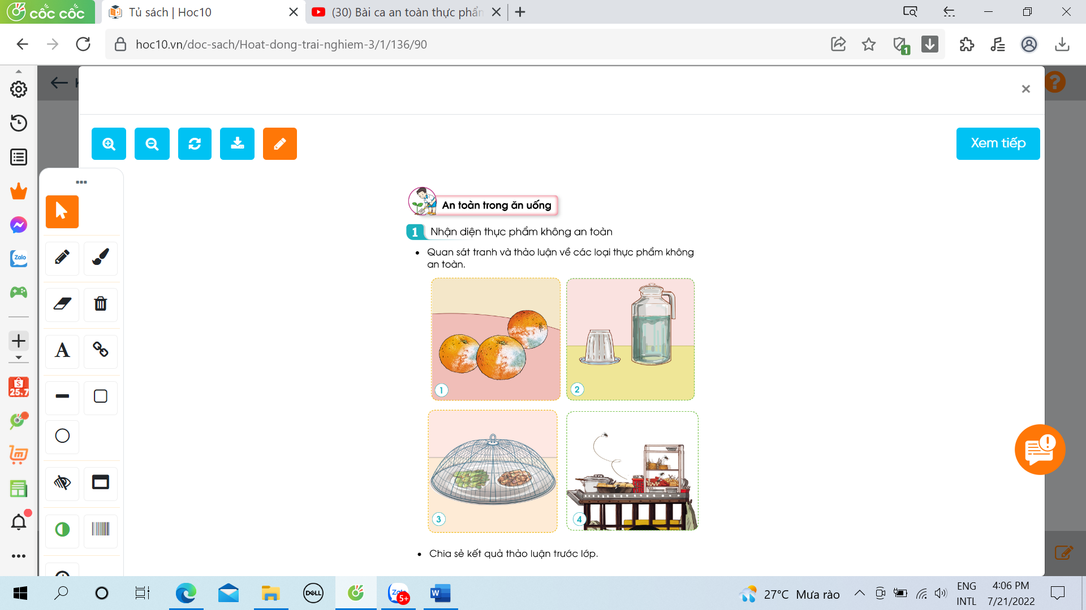  - GV mời các nhóm trình bày trước lớp.  - GV mời các HS khác nhận xét.  - GV tổng kết và đưa ra kết luận: Trong cuộc sống, có rất nhều loại thực phẩm không an toàn cho sức khỏe chúng ta. VD các loại hoa quả bị mốc, đồ văn hết hạn sử dụng, đồ ăn không được bảo quản cẩn thận, đồ ăn để lâu ngày bị hỏng... Các loại thực phẩm đó rất nguy hiểm đối với sức khỏe của con người. | - Học sinh đọc yêu cầu bài.  - HS tiến hành chia nhóm.  - HS quan sát tranh và thảo luận về các thực phẩm an toàn và không an toàn.  - Đại diện nhóm trình bày trước lớp.  - Các nhóm khác đặt câu hỏi cho nhóm trình bày.  - Lắng nghe rút kinh nghiệm.
10p | 3. Luyện tập:  - Mục tiêu:  + HS nhận thức được các nguy cơ nếu không thực hiện vệ sinh an toàn thực phẩm.  - Cách tiến hành:
 | Hoạt động 2. Nhận biết nguy cơ của việc ăn uống không an toàn. (Làm việc nhóm)  - GV Mời HS đọc yêu cầu bài.  - GV chia lớp thành các nhóm.  - GV cho các nhóm quan sát và mô tả nội dung 2 bức tranh trong SGK trang 91. Trình chiếu yêu cầu của hoạt động.  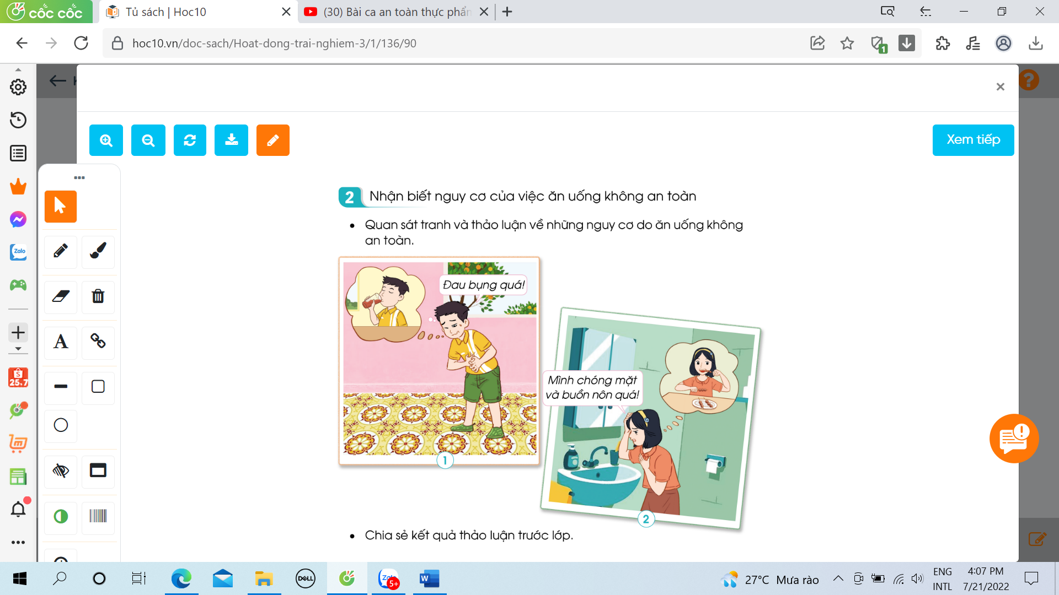  - GV mời 1 số nhóm lên trình bày thảo luận.  - GV nhận xét, kết luận: Ăn uống không đảm bảo vệ sinh sẽ có nguy cơ rất lớn bị ngộ độc thực phẩm. Một số dấu hiệu và triệu chứng bị ngộ độc thực phẩm thường gặp bao gồm: đau bụng dữ dội, buồn nôn, chóng mặt, sốt, đi ngoài,... Điều này rất có hại cho sức khỏe, vì vậy chúng ta phải đảm bảo vệ sinh an toàn thực phẩm trong cuộc sống hàng ngày. | - 1 HS đọc yêu cầu bài.  - Học sinh chia thành các nhóm.  - HS nêu yêu cầu của hoạt động: Các nhóm thảo luận về những nguy cơ do ăn uống không an toàn theo gợi ý:  + Mô tả các biểu hiện, triệu chứng của người bị ngộ đọc thực phẩm  VD: đau bụng, chóng mặt, buồn nôn, đi ngoài,...  + Nêu các nguy cơ có thể xảy ra do ăn uống không an toàn.  VD: nguy cơ mắc về bệnh tiêu hóa, tim mạch.  - Đại diện các nhóm trình bày.  - Các nhóm khác nhận xét đóng góp ý kiến cho phần trình bày của nhóm bạn.  - HS lắng nghe.
5p | 4. Vận dụng.:  - Mục tiêu:  + Củng cố những kiến thức đã học trong tiết học để học sinh khắc sâu nội dung.  + Vận dụng kiến thức đã học vào thực tiễn.  + Tạo không khí vui vẻ, hào hứng, lưu luyến sau khi học sinh bài học.  - Cách tiến hành:
 | - GV mời HS nhắc lại các cách để đảm bảo vệ sinh an toàn thực phẩm (hoặc cho HS xem video tình huống cụ thể về vệ sinh an toàn thực phẩm).  - Hướng dẫn học sinh về nhà tìm hiểu những nguy cơ gây ra ngộ độc thực phẩm.  - Nhận xét sau tiết dạy, dặn dò về nhà. | - Học sinh tiếp nhận thông tin và yêu cầu để về nhà ứng dụng.  - HS lắng nghe, rút kinh nghiệm
IV. ĐIỀU CHỈNH SAU BÀI DẠY
......................................................................................................................................................
......................................................................................................................................................
......................................................................................................................................................

TUẦN 33
MÔN HOẠT ĐỘNG TRẢI NGHIỆM
Tiết 99
CHỦ ĐỀ: AN TOÀN TRONG CUỘC SỐNG
Sinh hoạt cuối tuần: NGUY CƠ NGỘ ĐỘC THỰC PHẨM
ATGT : Bài 5 :LÀM QUEN VỚI XE ĐẠP (Tiết 1)
Thời gian thực hiện: ngày 5 tháng 05 năm 2023
I. YÊU CẦU CẦN ĐẠT:
1. Năng lực đặc thù:
- HS chia sẻ được những trải nghiệm về việc ăn uống không an toàn.
2. Năng lực chung.
- Năng lực tự chủ, tự học: Biết những nguy cơ ngộ độc khi ăn uống không đảm bảo vệ sinh an toàn thực phẩm.
- Năng lực giải quyết vấn đề và sáng tạo: Biết thực hiện vệ sinh an toàn thực phẩm trong cuộc sống để không bị ngộ độc.
- Năng lực giao tiếp và hợp tác: Biết chia sẻ với bạn hiểu biết của mình ngộ độc thực phẩm.
3. Phẩm chất.
- Phẩm chất nhân ái: tôn trọng bạn, biết lắng nghe những chia sẻ mà bạn đưa ra.
- Phẩm chất chăm chỉ: Chịu khó tìm hiểu các nguy cơ gây ra ngộ độc thực phẩm.
- Phẩm chất trách nhiệm: làm việc tập trung, nghiêm túc, có trách nhiệm trước tập thể lớp.
II. ĐỒ DÙNG DẠY HỌC
- Kế hoạch bài dạy, bài giảng Power point.
- SGK và các thiết bị, học liệu phụ vụ cho tiết dạy.
III. HOẠT ĐỘNG DẠY HỌC
TG | Hoạt động của giáo viên |  | Hoạt động của học sinh
2P | 1. Khởi động:  - Mục tiêu:  + Tạo không khí vui vẻ, khấn khởi trước giờ học.  + Xây dựng kĩ năng quan sát để nhận ra đặc điểm khác biệt trong ngoại hình, trang phục của mọi người xung quanh.  - Cách tiến hành:
 | - GV cho HS nghe và xem bài hát “bài ca an toàn thực phẩm” để khởi động bài học.  + GV cùng trao đổi với HS về nội dung bài hát.  - GV nhận xét, tuyên dương.  - GV dẫn dắt vào bài mới. |  | - HS lắng nghe.  - HS trả lời về nội dung bài hát.  - HS lắng nghe.
10P | 2. Sinh hoạt cuối tuần:  - Mục tiêu: Đánh giá kết quả hoạt động trong tuần, đề ra kế hoạch hoạt động tuần tới.  - Cách tiến hành:
 | * Hoạt động 1: Đánh giá kết quả cuối tuần vừa qua (Làm việc nhóm 2)  - GV yêu cầu lớp Trưởng (hoặc lớp phó học tập) đánh giá kết quả hoạt động cuối tuần 33. Yêu cầu các nhóm thảo luận, nhận xét, bổ sung các nội dung trong tuần.  + Kết quả sinh hoạt nền nếp.  + Kết quả học tập.  + Kết quả hoạt động các phong trào.  - GV mời các nhóm nhận xét, bổ sung.  - GV nhận xét chung, tuyên dương. (Có thể khen, thưởng,...tuỳ vào kết quả trong tuần)  * Hoạt động 2: Kế hoạch tuần tới  (Làm việc nhóm 4)  - GV yêu cầu lớp Trưởng (hoặc lớp phó học tập) triển khai kế hoạch hoạt động tuần 34. Yêu cầu các nhóm thảo luận, nhận xét, bổ sung các nội dung trong kế hoạch.  + Thực hiện nền nếp trong tuần.  + Thi đua học tập tốt.  + Thực hiện các hoạt động các phong trào.  - GV mời các nhóm nhận xét, bổ sung.  - GV nhận xét chung, thống nhất, và biểu quyết hành động. |  | - Lớp Trưởng (hoặc lớp phó học tập) đánh giá kết quả hoạt động cuối tuần 33.  - HS thảo luận nhóm 2: nhận xét, bổ sung các nội dung trong tuần 33.  - Một số nhóm nhận xét, bổ sung.  - Lắng nghe rút kinh nghiệm.  - 1 HS nêu lại nội dung.  - Lớp Trưởng ( lớp phó học tập) triển khai kế hoạt động tuần 34.  - HS thảo luận nhóm 4: Xem xét các nội dung trong tuần tới, bổ sung nếu cần.  - Một số nhóm nhận xét, bổ sung.  - Cả lớp biểu quyết hành động bằng giơ tay.
5P | 3. Sinh hoạt chủ đề.  - Mục tiêu:  + HS chia sẻ được những trải nghiệm về việc ăn uống không an toàn.  - Cách tiến hành:
 | Hoạt động 3. Nguy cơ ngộ độc thực phẩm. (Làm việc nhóm 2).  - HS nêu yêu cầu về nguy cơ ngộ độc thực phẩm SGK trang 92.  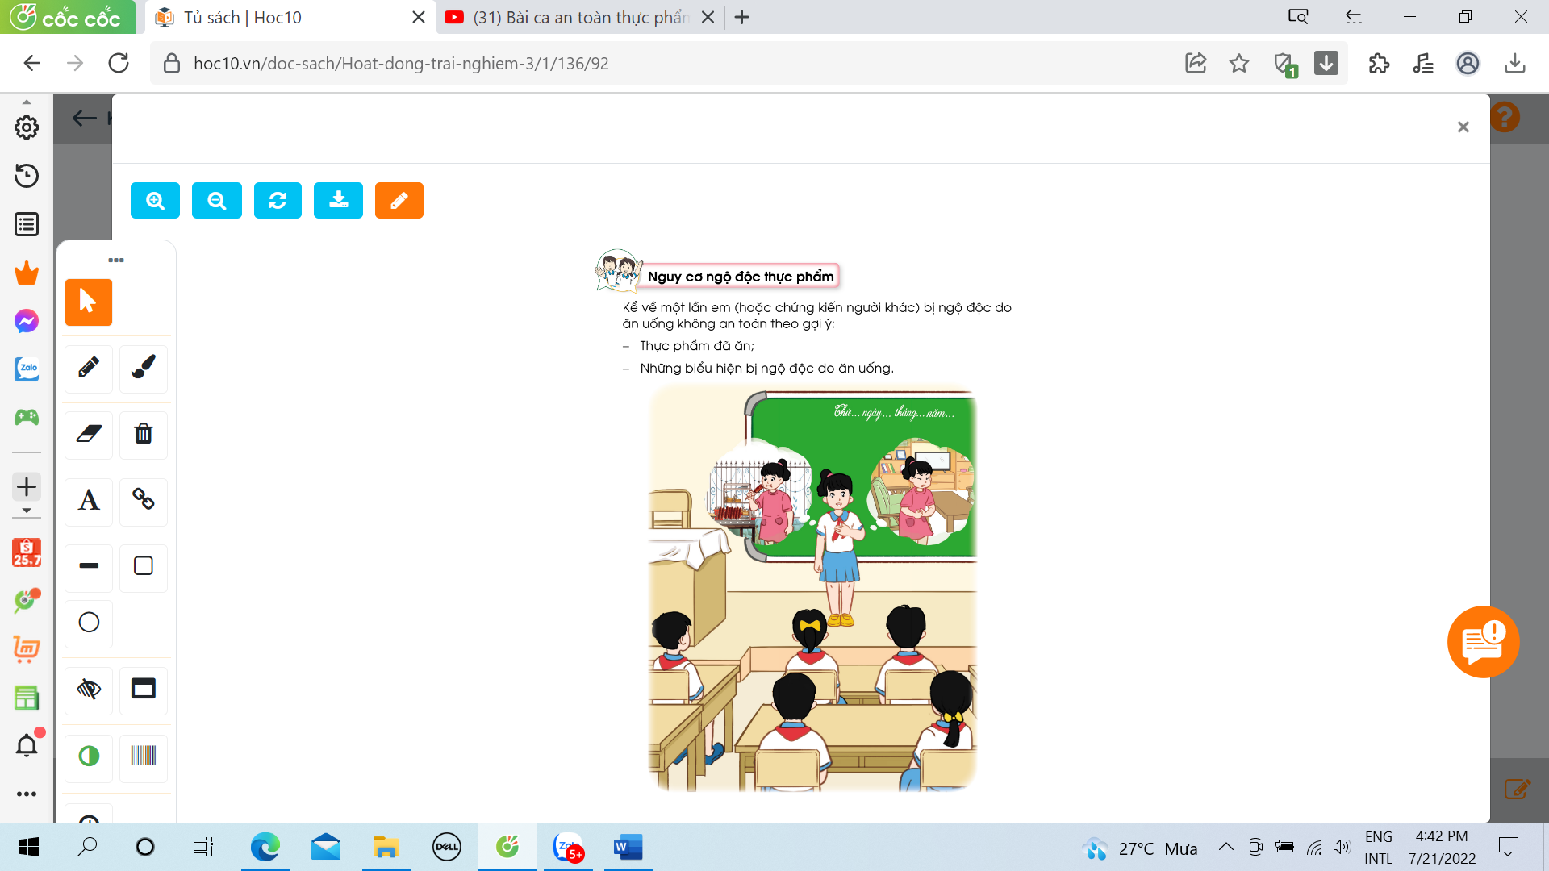  - GV hướng dẫn HS chia sẻ cặp đôi.  - Kể về một lần em (hoặc chứng kiến người khác) bị ngộ độc do ăn uống không an toàn theo gợi ý:  + Thực phẩm đã ăn.  + Những biểu hiện bị ngộ độc do ăn uống.  - GV mời HS 1 số HS chia sẻ câu chuyện của mình trước lớp.  - GV tổ chức cho HS trao đổi chung cả lớp về các câu chuyện được kể liên quan đến việc bị ngộ độc do ăn uống không an toàn. |  | - HS nêu yêu cầu.  - HS chia nhóm, chia sẻ theo yêu cầu.  - HS lắng nghe, thực hiện.  - 1 vài HS chia sẻ câu chuyện của mình trước lớp.  - HS tham gia chia sẻ.
15p | 4. ATGT : Bài 5 :LÀM QUEN VỚI XE ĐẠP (Tiết 1)  Mục tiêu:  - Cảm nhận được phẩm chất cao quý của Bác Hồ: Tôn trọng công sức lao động của mọi người, coi trọng lợi ích của nhân dân, của tập thể .  - Nêu được những biểu hiện, việc làm thể hiện các đức tính trên.  - Biết trân trọng, đặt lợi ích của cộng đồng, tập thể lên trên lợi ích cá nhân.  Cách thức thực hiện:  Hoạt động 1: Kể tên các bộ phận của xe đạp mà em biết  Bước 1. GV yêu cầu một số HS quan sát tranh và giới thiệu, mô tả, bổ sung các bộ phận của xe đạp mà em biết.  Bước 2. GV và HS nhận xét, kết luận:  – Xe đạp là một phương tiện tham gia giao thông chạy bằng sức người, phù hợp với lứa tuổi của các em. Xe đạp có những bộ phận chính nào? Khi tham gia  giao thông bằng xe đạp cần phải lưu ý những gì và cần có những kĩ năng nào? Bài học hôm nay, chúng ta cùng tìm hiểu về những vấn đề đó.  2. KHÁM PHÁ  * Mục tiêu: hiểu một số bộ phận của xe đạp Làm cách nào để đi xe đạp an toàn  Hoạt động 1: Tìm hiểu một số bộ phận của xe đạp  Bước 1. GV yêu cầu cả lớp cùng quan sát tranh (trang 20) và tìm hiểu về các bộ phận của xe đạp. Sau đó yêu cầu học sinh đọc tên một số bộ phận của xe.  – GV mời một số HS trả lời.  – GV và HS nhận xét, thống nhất câu trả lời:  Xe đạp gồm có các bộ phận như: Khung xe, bánh xe, lốp xe, bàn đạp, yên xe, tay lái, chuông, tay phanh, đèn trước, đèn hậu,…  Bước 2. GV yêu cầu một số HS trả lời thêm câu hỏi:  – Xe đạp của em (hoặc của gia đình em) có thêm hoặc thiếu bộ phận nào?  Bước 3. GV yêu cầu HS làm việc nhóm đôi trả lời câu hỏi:  – Em hãy nêu công dụng của các bộ phận của xe đạp.  – GV và HS nhận xét, thống nhất câu trả lời.  Hoạt động 2: Chuẩn bị để đi xe đạp an toàn  Bước 1. GV yêu cầu HS làm việc theo nhóm đôi quan sát tranh 1, 2, 3, 4 (trang 21) và trả lời câu hỏi:  – Chỉ ra những việc cần làm để chuẩn bị đi xe đạp an toàn.  Sau thảo luận, GV mời đại diện nhóm trả lời câu hỏi.  Bước 2. GV và HS nhận xét, thống nhất câu trả lời:  – Điều chỉnh yên xe cho phù hợp với chiều cao của em.  – Kiểm tra độ bám của phanh xe.  – Kiểm tra độ căng của lốp xe.  – Trang phục (quần áo, giày dép, cặp sách, khẩu trang) gọn gàng.  GV nhắc nhở: Khi không nghịch ngợm, không lạng lách, đánh võng, đi ở phần đường dành cho xe đạp. không đi hàng 2, 3 không buông một tay,…. |  | HS quan sát, mô tả và kể  - HS lắng nghe  Cả lớp cùng quan sát tranh (trang 20) và tìm hiểu về các bộ phận của xe đạp. Sau đó yêu cầu học sinh đọc tên một số bộ phận của xe.  1 vài HS trả lời: có bánh xe, lốp xe, bàn đạp, yên xe, chuông, tay phanh, đèn trước,…  HS lắng nghe  Bánh xe để nó lăn trên mặt đường; lốp để bảo vệ ruột, bạn đạp để đạp, yên để nồi, tay phanh để giảm tốc độ, đèn đrre chiếu sáng,…  HS có thể kể thêm( nếu có)  HS lắng nghe.  HS thảo luận nhóm đôi quan sát tranh 1, 2, 3, 4 (trang 21) và trả lời câu hỏi:  Điều chỉnh yên xe cho phù hợp với chiều cao của em.  – Kiểm tra độ bám của phanh xe.  – Kiểm tra độ căng của lốp xe.  – Trang phục (quần áo, giày dép, cặp sách, khẩu trang) gọn gàng
3P | 5. Vận dụng.  - Mục tiêu:  + Củng cố những kiến thức đã học trong tiết học để học sinh khắc sâu nội dung.  + Vận dụng kiến thức đã học vào thực tiễn.  + Tạo không khí vui vẻ, hào hứng, lưu luyến sau khi học sinh bài học.  - Cách tiến hành:
 | - GV mời HS nhắc lại những nguy cơ ngộ độc thực phẩm.  - Hướng dẫn học sinh về nhà trao đổi với bố mẹ, người thân về các nguy cơ do ăn uống không đảm bảo an toàn, vệ sinh và chuẩn bị cho chủ đề sau.  - Nhận xét sau tiết dạy, dặn dò về nhà. | - HS nhắc lại.  - Học sinh tiếp nhận thông tin và thực hiện.  - HS lắng nghe, rút kinh nghiệm

IV. ĐIỀU CHỈNH SAU BÀI DẠY:
..................................................................................................................................................................................................................................................................................................................................................................................................................................................................

